**Авласко Елисей (Awłasko Aleś, Elesij, Alexander)**

22 марта 1790 г – крещение сына Якуба (НИАБ 136-13-894, лист 9, №20/1790-р (ориг)).

24 июля 1792 г – крещение сына Ильи (НИАБ 136-13-894, лист 16об, №41/1792-р (ориг)), (РГИА 823-2-18, лист 244,№18/1792-р (коп)).

3 мая 1796 г – крещение сына Тодора (НИАБ 136-13-894, лист 29, №41/1796-р (ориг)), (РГИА 823-2-18, лист 255об,№18/1796-р (коп)).

13 мая 1798 г – крещение дочери Катарины (НИАБ 1781-27-199, лист 122, №5/1798-р).

11 ноября 1799 г – крещение дочери Петронели (НИАБ 1781-27-199, лист 129, №50/1799-р).

**НИАБ 136-13-894:** Лист 9. **Метрическая запись №20/1790-р (ориг).**

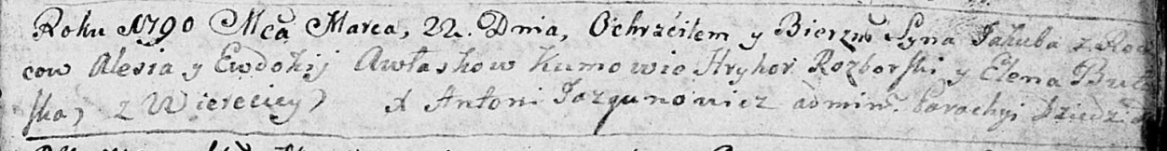

Дедиловичская Покровская церковь. 22 марта 1790 года. Метрическая запись о крещении.

Awłasko Jakub – сын родителей с деревни Веретеи.

Awłasko Aleś – отец.

Awłaskowa Ewdokia – мать.

Rozborski Hryhor - кум.

Butewska Elena - кума.

Jazgunowicz Antonij – ксёндз.

Лист 16об. **Метрическая запись №41/1792-р (ориг).**

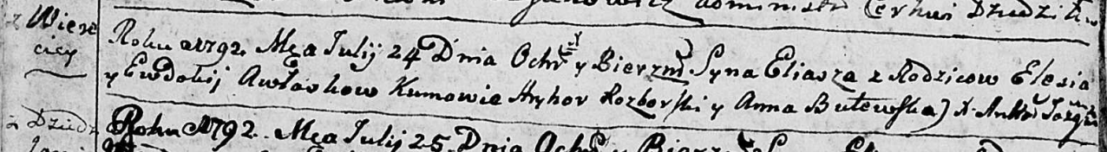

Дедиловичская Покровская церковь. 24 июля 1792 года. Метрическая запись о крещении.

Awłasko Eliasz – сын родителей с деревни Веретей.

Awłasko Elesij – отец.

Awłaskowa Ewdokija – мать.

Rozborski Hryhor - кум.

Butewska Anna - кума.

Jazgunowicz Antoni – ксёндз.

**РГИА 823-2-18:** Лист 244об. **Метрическая запись №18/1792-р (коп).**

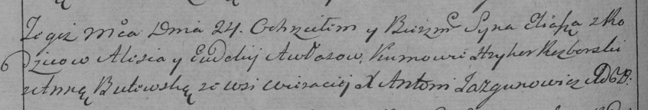

Дедиловичская Покровская церковь. 24 июля 1792 года. Метрическая запись о крещении.

Awłas Eliasz – сын родителей с деревни Веретей.

Awłas Aleś – отец.

Awłasowa Eudokija – мать.

Rozborski Hryhor – кум.

Butewska Anna – кума.

Jazgunowicz Antoni – ксёндз.

Лист 29. **Метрическая запись №41/1796-р (ориг).**

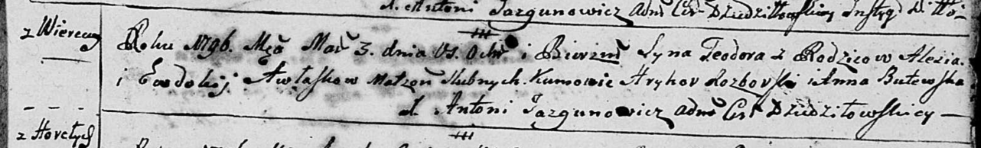

Дедиловичская Покровская церковь. 3 мая 1796 года. Метрическая запись о крещении.

Awłasko Teodor – сын родителей с деревни Веретеи.

Awłasko Aleś – отец.

Awłaskowa Ewdokija – мать.

Rozborski Hryhor - кум.

Butewska Anna - кума.

Jazgunowicz Antoni – ксёндз.

**РГИА 823-2-18:** Лист 255об. **Метрическая запись №18/1796-р (коп).**

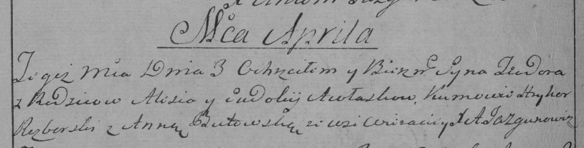

Дедиловичская Покровская церковь. 3 [мая] 1796 года. Метрическая запись о крещении.

Awłasko Teodor – сын родителей с деревни Веретей.

Awłasko Aleś – отец.

Awłaskowa Ewdokia – мать.

Rozborski Hryhor – кум.

Butowska Anna – кума.

Jazgunowicz Antoni – ксёндз.

**НИАБ 1781-27-199:** Лист 122. **Метрическая запись №5/1798-р.**

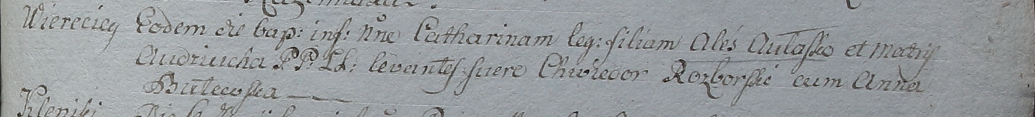

Дедиловичский костел Наисвятейшего Сердца Иисуса. 13 мая 1798 года. Метрическая запись о крещении.

Aułaskowna Catharina – дочь крестьян с деревни Веретей.

Aułasko Aleś – отец.

Aułaskowa Audziucha – мать.

Rozborski Chwiedor – крестный отец.

Butewska Anna - крестная мать.

Linhart Hyacinthus – ксёндз.

**НИАБ 1781-27-199:** Лист 129. **Метрическая запись №50/1799-р.**



Дедиловичский костел Наисвятейшего Сердца Иисуса. 11 ноября 1799 года. Метрическая запись о крещении.

Aułaskowna Petronella – дочь крестьян с деревни Веретей.

Aułasko Alexander – отец.

Aułaskowa Audziucha – мать.

Rozborski Gregorius – крестный отец.

Butewska Anna – крестная мать.

Linhart Hyacinthus – ксёндз.